中国铁矿石价格指数（CIOPI）

中国钢铁工业协会 2014年9月5日印发

一、进口铁矿石价格（OPI）
9月5日，直接进口铁矿石62%品位干基粉矿到岸价格为83.03美元/吨，环比每吨下降1.53美元，降幅为1.81%；当月平均价格为85.48美元/吨。
9月5日，现货贸易进口铁矿石62%品位干基粉矿人民币含税价格为628.19元/吨，环比每吨下降6.37元，降幅为1.00%，当月平均价格为642.87元/吨。
9月5日，直接进口铁矿石58%品位干基粉矿到岸价格为72.00美元/吨，环比每吨下降0.61美元，降幅为0.84%；当月平均价格为73.54美元/吨。
9月5日，现货贸易进口铁矿石58%品位干基粉矿人民币含税价格为538.66元/吨，环比每吨下降5.61元，降幅为1.03%，当月平均价格为552.26元/吨。
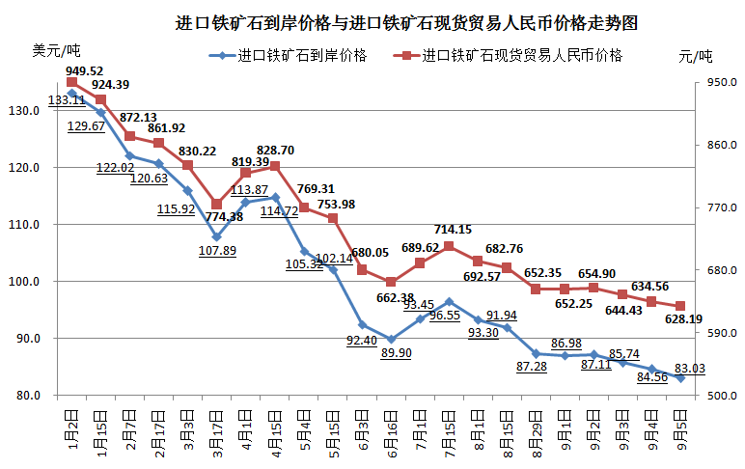
二、国产铁矿石价格
9月5日，国产铁矿石62%品位干基铁精矿含税价格为716.80元/吨，环比持平，比进口铁矿石高88.61元/吨，升高幅度为14.11%；当月平均价格为718.11元/吨，比进口铁矿石高75.24元/吨，升高幅度为11.70%。
9月5日，国产铁矿石65%品位干基铁精矿含税价格为804.97元/吨，环比持平，当月平均价格为806.48元/吨。
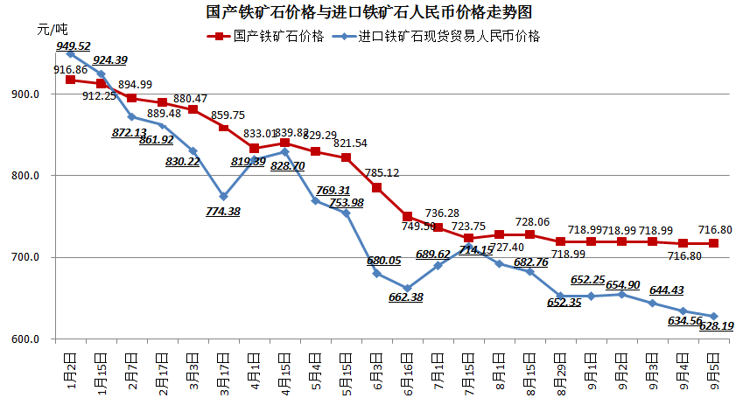
三、中国铁矿石价格指数（CIOPI）
9月5日，中国铁矿石价格指数（CIOPI）298.42点，环比下降3.90点，降幅为1.29%。其中：国产铁矿石价格指数为278.57点，环比持平；进口铁矿石价格指数为307.40点，环比下降5.66点，降幅为1.81%。
